# 1 尽量不用内嵌的样式表：

<a class="navbar-right" style="color:#999;margin-right:5px;" href="#">更多 ></a>

# 2 文件名要有意义：

Untitled-1.css，这是不可取的。

# 3 固定宽度不适应响应式的布局：

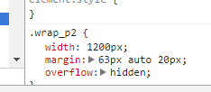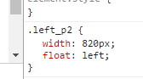

# 4 header 头部关于字体的设置，用UTF8：

<meta http-equiv="Content-Type" content="text/html; charset=UTF-8">

Utf8是国际通用的，gb2312是国内的标准。

# 5 自己定义的css文件，放在库css文件下面

因为如果放在上面，那么我们定义的css文件会被库css文件覆盖。



应该改成：